УДК 534.86

ПРИМЕНЕНИЕ ТРИБОАКУСТИЧЕСКОЙ ЭМИССИИ
ДЛЯ КОНТРОЛЯ КАЧЕСТВА ПОВЕРХНОСТЕЙ ТРЕНИЯ

С.С. Шмыров¹, И.Д. Ибатуллин¹, А.А. Минаев¹,
А.В. Скользнев¹, А.В. Иващенко²

¹Самарский государственный технический университет
² Самарский филиал научно-исследовательского института радио

Рассматриваются методы и приборы акустико-эмиссионного контроля качества поверхностей трения. Показаны основные преимущества и области применения диагностической системы, позволяющей оперативно выявлять дефекты на ответственных поверхностях деталей машин. Показаны достоинства применения мультиагентной системы сбора данных.
Ключевые слова: Акустическая эмиссия, шероховатость, адаптивные технологии, спектр, колесо, диагностика.

Известно, что микрогеометрия деталей пар трения машин, выражаемая чаще всего высотой и шагом микронеровностей, определяет многие эксплуатационные свойства поверхностей трения: контурную площадь контакта, маслоемкость, абразивность, коэффициент трения, прирабатываемость и др. Однако традиционный метод оценки шероховатости за счет сканирования поверхности алмазным щупом, хотя и позволяет получать качественную профилограмму и данные о многих параметрах микрогеометрии поверхностей, но также обладает рядом недостатков, включая высокую стоимость профилометров, относительно большую длительность измерений, сложность технического обслуживания, невозможность применения на месте обработки деталей, высокую чувствительность к различным загрязнениям на поверхности. В то время как во многих случаях необходимо получить пусть приблизительную, но объективную и быструю оценку шероховатости поверхности, не прибегая к трудоемким лабораторным анализам. Это относится как к этапу изготовления деталей машин, так и к этапу их эксплуатации.
В лаборатории наноструктурированных покрытий СамГТУ разрабатываются приборы и экспрессные методики контроля шероховатости, основанные на регистрации и обработке сигналов акустической эмиссии (АЭ), генерируемых процессом трения о поверхность измерительного зонда. Этот принцип был положен в основу создания пъезоэлектрических профилометров, первый из которых в нашей стране был создан почти семь десятилетий назад в ЛИТМО. В настоящее время профилометры с пьезоэлектрическими преобразователями на основе титаната бария выпускаются многими ведущими фирмами в области приборостроения.
При эксплуатации деталей пар трения акустикоэмиссионные методы позволяют эффективно выявлять возникающие на поверхности дефекты. Так, например, при эксплуатации колесных пар на поверхностях катания не допускаются ползуны глубиной более 1 мм, выщербины глубиной более 10 мм или длиной более 25 мм (для пассажирских вагонов), навары более 0,5 мм, трещины и др. дефекты. Для того чтобы применить акустикоэмиссионный метод оперативной оценки качества поверхностей катания вагонных колес возникла необходимость решения следующих задач. Во-первых, щуп при сканировании поверхности не должен ее деформировать (царапать), поэтому он изготавливается из материала менее твердого (и менее износостойкого). Во-вторых, необходимо обеспечить непрерывный контакт щупа при высоких скоростях скольжения, для чего можно увеличить силу прижатия щупа и/или уменьшить его массу. Однако нагружение щупа – неэффективный путь обеспечения чувствительности датчика, поскольку приводит к быстрому изнашиванию щупа. В-третьих, диагностика должна вестись по всей ширине поверхности катания, что для обычных щуповых методов является сложной задачей. В-четвертых, средства диагностики должны легко интегрироваться в существующие конструкции вагонных тележек и быть простыми, надежными и в то же время современными и наукоемкими.
Для решения данных проблем было предложено использовать в качестве зонда металлическую щетку с мягким стальным или латунным ворсом (проволокой диаметром 0,15 мм). Ширина и профиль ворса щетки выбирается в соответствии с профилем и шириной поверхности катания вагонных колес. При этом широкий ряд равномерно распределенных проволок образует плоский зонд. Сила прижатия щетки выбирается небольшой (до 5 Н). При этом в условиях смазывания колес скорость изнашивания ворса не превышает допустимой величины. Для преобразования сигналов акустической эмиссии в электрический сигнал использовали миниатюрный пъезоэлемент PKGS-00LD, приклеенный к обратной стороне щетки. Каждая проволока играет роль щупа, сканирующего поверхность. Попадание даже одной или нескольких проволок на дефектный участок отражаются на общем фоне регистрируемого сигнала.
Для выявления чувствительности акустикоэмиссионного датчика проведены экспериментальные исследования с использованием цилиндрических образцов с различным состоянием поверхности, включая: 1) образец с шероховатостью Ra=10 мкм, соответствующей поверхности новых колес; 2) образец с выщербинами до 1 мм (допустимый дефект); 3) образец, аналогичный предыдущему, но имеющий единичный дефект, моделирующий поперечную трещину глубиной 1 мм, оставленный остро заточенным зубилом. Диаметр образцов составлял 25 мм. Частота вращения 950 мин⁻¹, что соответствует линейной скорости около 4,5 км/час. При испытаниях оценивали спектр полученного сигнала (см. рис. 1).
В полученных спектрах наиболее заметные отличия видны не в области частот вращения образца, а в области более высоких частот, близких к 1350 Гц, соответствующих частоте столкновений ворсинок зонда с выступами неровностей.
В качестве системы сбора и обработки измерительных данных предложено использовать распределенную мультиагентную беспроводную сеть датчиков. Каждый датчик-агент состоит из следующих конструктивных модулей: первичный преобразователь; согласующий усилитель; аналого-цифровой преобразователь; управляющий микроконтроллер; модуль беспроводной передачи данных.

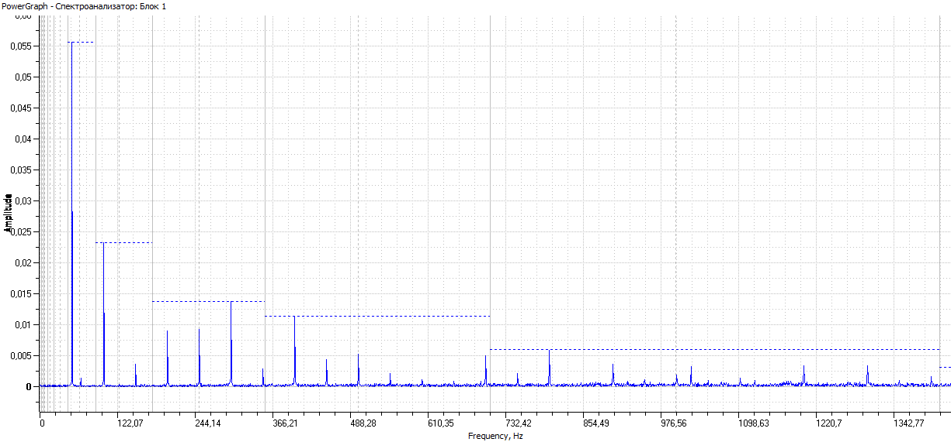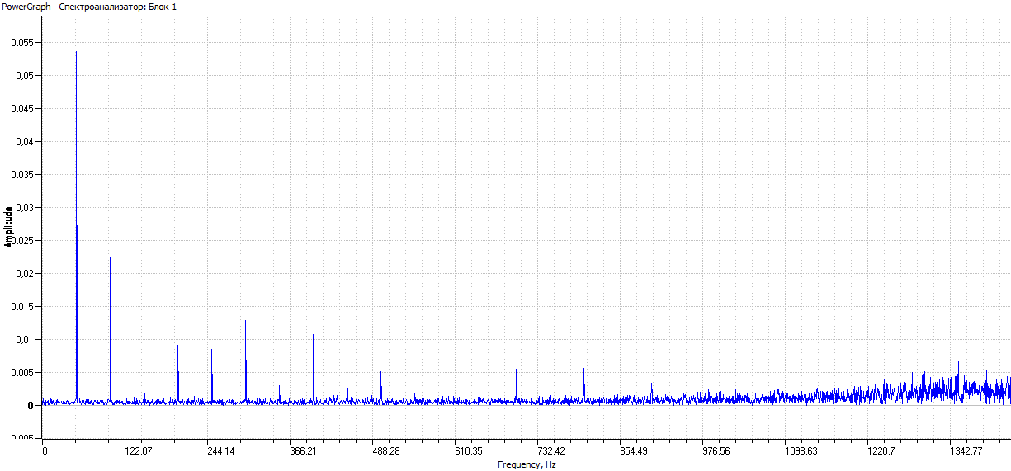
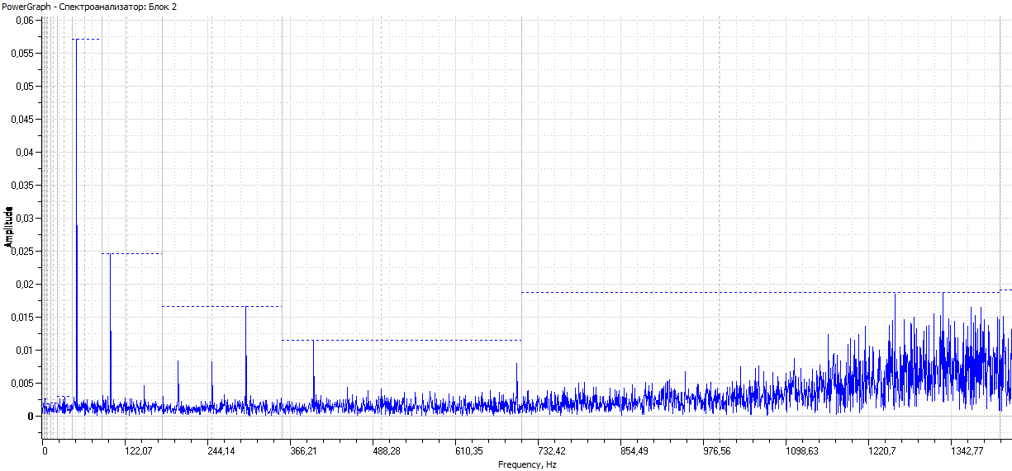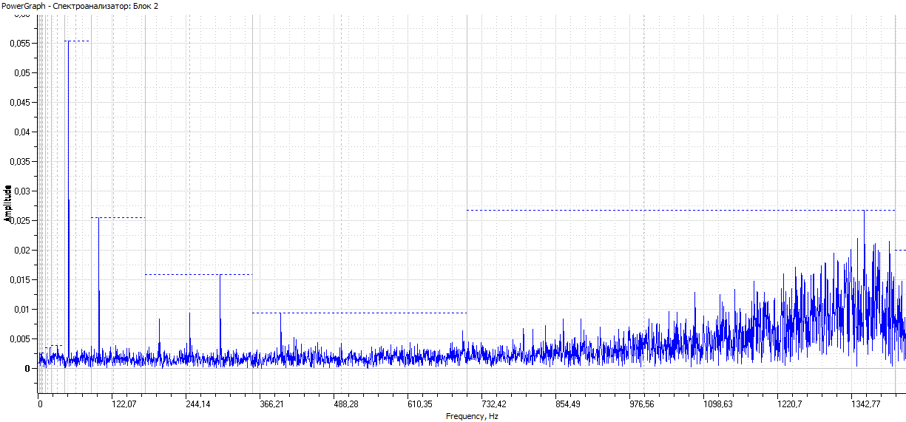
Рис. 1. Спектр сигналов АЭ: а) до
соприкосновения зонда с поверхностью;
б) на неповрежденной поверхности;
в) на поверхности, поврежденной
в допустимых пределах; г) на поверх-
ности с критическим дефектом.

Структурная схема датчика-агента беспроводной технологии сбора и обработки данных диагностики представлена на рисунке 2.
Поступающий с первичного преобразователя измерительный сигнал, проходя через согласующий усилитель, поступает на аналого-цифровой преобразователь. Коэффициент усиления согласующего усилителя и частота дискретизации сигнала управляется с микроконтроллера. Микроконтроллер собирает дискретные временные отчеты сигнала с аналого-цифрового преобразователя и обрабатывает их.

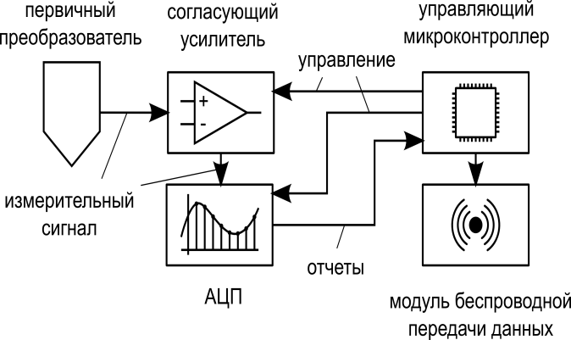
Рис. 2. Структурная схема датчика-агента
беспроводной технологии сбора
и обработки данных диагностики.

Датчики-агенты, использующие беспроводную связь для информационного взаимодействия, позволят значительно упростить внедрение рассматриваемой технологии в эксплуатацию по причине отсутствия необходимости монтажа проводной инфраструктуры, охватывающей все узлы сбора данных.
Описываемая технология диагностики железнодорожного состава осуществляет сбор и обработку множество измерительных потоков, которые находятся в определенной взаимосвязи друг с другом. Так, например, частотные характеристики сигналов, получаемые с колес платформы, имеют составляющие, которые определяются не только качественными характеристиками этих колес, но и профилем железнодорожного полотна, вибрациями силовой установки, амортизацией платформы и многих других факторов. В связи с этим предлагается использовать мультиагентный принцип обработки данных, при котором диагностические информационные потоки обрабатываются внутри среды датчиков-агентов путем их взаимодействия между собой. В результате обработки данных, каждый датчик-агент получает агрегированную информацию о состоянии механизмов, которая при помощи определенных заранее паттернов наделяется конкретной величиной значимости. Описываемые паттерны представляют собой структуру, определяющую методы агрегирования и взаимного анализа диагностических данных, а также зависимость степени значимости от их конкретных значений. Степень значимости результатов обработки определяет необходимость журналирования на сервере и/или оповещения управляющего персонала.
Исходя из проведения совокупного анализа диагностических параметров предполагается обмен между датчиками-агентами агрегированной информацией, выделенной ими в результате обработки временных отчетов. Для осуществления данного обмена в интерфейсе взаимодействия датчиков-агентов предусмотрен инструментарий для публикования сервисов агрегирования данных, а также их использования. Через сервисы агрегирования данных датчики-агенты имеют возможность запросить информацию, необходимую для комплексного анализа показателей в соответствии с обрабатываемым паттерном.
Таким образом, представленная технология решает задачи сбора и обработки данных диагностики с использованием мультиагентной сети датчиков.

USING THE TRIBOACOUSTIC EMISSION FOR QUALITY
CONTROL OF SURFACES OF FRICTION

S.S. Shmyrov¹, A.A. Minaev¹, A.V. Skolznev¹,
I.D. Ibatullin¹, A.V. Ivaschenko²

¹ Samara State Technical University
² Samara Branch of Research Radio Institute

The description of methods and devices of acoustic-emission quality control of surfaces of friction is provided. The main advantages and scopes of the diagnostic system allowing quickly to reveal defects on responsible surfaces of details of machines are shown. Advantages of use of multiagent system of data collection are shown.
Keyword: Acoustic emission, roughness, adaptive technologies, range, wheel, diagnostics.

